Физкультурное занятие для детей 5 – 6 лет
Вводная часть
- Ходьба на месте или по комнате
- Ходьба по комнате на носках
- Ходьба по комнате на пятках
- Ходьба с высоким подниманием коленей
- Подскоки в движении
- Легкий бег
- «Слоники»: ползание с опорой на ладони и колени
- «Черепашки»: ползание с опорой на локти и колени
- «Мишки»: передвижение с опорой на стопы и ладони
- «Паучки»: передвижение ногами вперед с опорой на руки (руки сзади)
- Легкий бег
Комплекс общеразвивающих упражнений
(с мячом)
1. И. п.: присед, мяч в руках внизу. 1—2 — встать, мяч поднять вверх, правую ногу отвести назад на носок, потянуться; 3—4 — вернуться в исходное положение. То же левой ногой (6—7 раз).
2. И. п.: ноги врозь, мяч в обеих руках внизу. 1 — мяч вперед; 2 — поворот туловища вправо, руки прямые; З — прямо, мяч вперед; 4 — вернуться в исходное положение. То же в левую сторону. При поворотах туловища ноги не сдвигать (6—8 раз).
3. И. п.: ноги на ширине плеч, мяч в обеих руках внизу. 1—3 — наклониться, прокатить мяч от одной ноги к другой; — вернуться в исходное положение (5—6 раз).
4. И. п.: стоя, пятки вместе, носки врозь, мяч в обеих руках внизу. 1 — мяч поднять вверх; 2 — наклон вправо, правую ногу в сторону на носок; З — выпрямиться, мяч вверх; 4 — вернуться в исходное положение. То же в левую сторону (6—8 раз).
5. И. п.: сидя, ноги вместе, мяч лежит на стопах ног, руки в упоре сзади. 1—2 — поднять ноги вверх, скатить мяч на живот, поймать его; 3—4 — исходное положение (6—7 раз).
6. И. п.: лежа на животе, мяч в согнутых руках перед собой. 1—2 — прогнуться, мяч вынести вперед; 3—4 — вернуться в исходное положение (6—7 раз).
7. И. п.: стоя, ноги слегка расставлены, руки на поясе, мяч на полу. Прыжки вокруг мяча вправо и влево. Повторить 3—4 раза.
Основная часть
1. Подбрасывание мяча вверх. Подбросить мяч вверх двумя руками, хлопнуть в ладоши, поймать мяч (не менее 10 раз)
2. Отбивание мяча одной рукой о пол (10 раз правой, 10 раз левой)
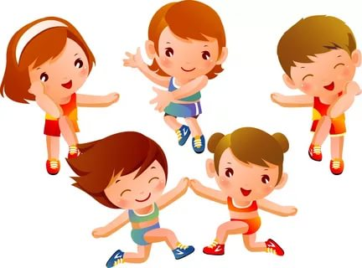

Подвижная игра
«Медведи и пчелы»
Взрослые пчелы, дети – медведи. Пчелы находятся в улье. По сигналу пчелы летят на луг за медом и жужжат. Как только все пчелы улетят, медведи заходят в улей и лакомятся медом. По сигналу: «Медведи!» - пчелы летят и жалят медведей, не успевших убежать из улья (дотрагиваясь до них рукой). Затем пчелы возвращаются в улей, и игра возобновляется, дети и взрослые меняются ролями.
Заключительная часть
Игра «Река – берег»
Эта игра требует от ребят внимательности. На земле чертят две линии на расстоянии примерно в один метр. Между этими линиями - река, а по краям - берег. Все ребята стоят на берегах. Ведущий подает команду: река, и все ребята прыгают в реку. По команде берег все выпрыгивают на берег. Ведущий подает команды быстро и беспорядочно, чтобы запутать играющих. Например: берег, река, река, берег, река, река, река...» Если по команде берег кто-то оказался в воде, то он выходит из игры. Выходят из игры также те невнимательные игроки, которые во время команды река оказались на берегу. Игра продолжается до тех пор, пока не определится самый внимательный участник. Его можно поздравить и начать игру заново.

